**Диаграммы Венна**

Диаграмма Венна – схема, показывающая как много общего имеют различные множества.  
*Число, которое мы помещаем в каждую область, является числом или вероятностью, **уникальными** для этой области.

Для этого часто бывает полезно пометить пересечение всех групп неизвестным и работать вовне.

Не пытайтесь пометить общую сумму для регионов, объединенных вместе.

**Пример.** В группе из 32 человека: 19 человек имеют велосипед, 21 - смартфон и 16 - ноутбук. У 11 есть и велосипед, и смартфон, у 12 и смартфон, и ноутбук, у 6 и велосипед, и ноутбук. У двоих нет ни одного из этих предметов.

У скольких есть велосипед, смартфон и ноутбук?

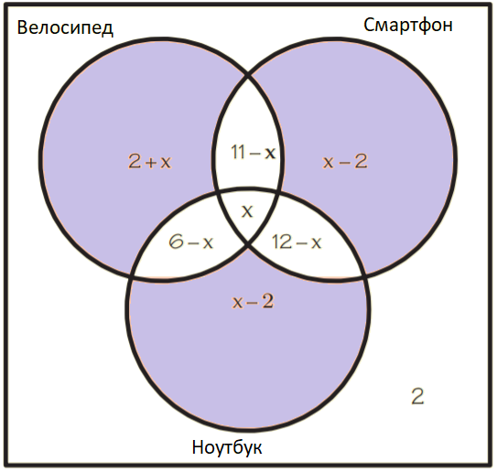

Нарисуем диаграмму Венна, показывающую три перекрывающиеся группы, и обозначим размер центральной области как x. Мы знаем, что 2 человека находятся за пределами всех областей.

Обозначаем области изнутри наружу. Например, количество тех, у кого есть велосипед и смартфон, но нет ноутбука, будет 11-x. Продолжаем заполнять диаграмму наружу.

**Составляем уравнение, зная, что в группе 32 человека:**

(2 + x) + (11 - x) + (6 - x) + x + (x - 2) + (12 - x) + (x - 2) + 2 = 32 ⇔

29 + x = 32 ⇔ x = 3

---